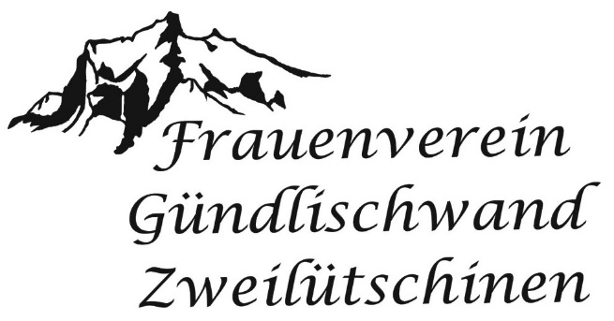


j 2025

Samstag, 8. März Hauptversammlung mit Abendessen & Lotto
Sonntag, 25. Mai Brunch im Schulhaus
Samstag, Fahrt ins Blaue
Donerstag 3. Juni Examen der Schule Gündlischwand- Lütschental
Sonntag, 2. November Halloweenparty für die Kinder
Dienstag, 11. November Räbeliechtli schnitzen & Umzug
Dezember Adventsfenster der Bevölkerung
Donnerstag, 6. Dezember Chlouseaabe Schulhausplatz
Mittwoch, 17. Dezember Altersweihnachten
Samstag, 7. März 2026 Hauptversammlung

- Handarbeitsabende im Schulhaus (sep. Programm)
- Jeden letzten Mittwoch im Monat Altersnachmittag im Schulhaus
Telefonische An / Abmeldung
Jeannine Balmer 079 754 11 44
Altersnachmittage
Susanna Loosli 079 544 61 85

